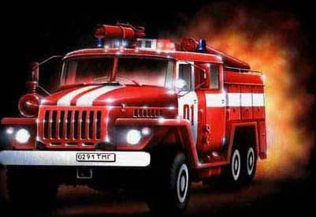
ПАМЯТКА ДЛЯ АВТОЗАВОДСКОГО ШКОЛЬНИКА
Ребята! Находясь в школе вы должны помнить, что кроме вас здесь еще много школьников, которые гораздо младше вас и менее самостоятельны. Не допускайте возможности возникновения пожара, не ставьте под угрозу себя и своих товарищей.
Помните, что элементарное соблюдение правил пожарной безопасности поможет миновать трагические события.
Для того, чтобы не допустить таких случаев,
необходимо помнить, что:
- Нельзя играть с огнем, спичками, зажигалками.
- Открывать электрощиты и ломать электророзетки и выключатели.
- Нельзя курить самим и не разрешать своим товарищам (допускается только в строго отведенных местах).
- Нельзя поджигать мусор на улице, бросать горящие бумажки в подвалы и на болконы.
Знайте, что предотвратить пожар намного легче, чем потушить!
Также нужно знать, что меры, направленные на предотвращение распространения пожара, помогут тебе выйти из горящего здания, а для этого поддерживать установленный порядок:
- Не снимайте и не растягивайте пружины, установленные на дверях лестничных клеток и в коридорах – это предотвратит распространение дыма в соседние помещения.
- Не срывайте знаки безопасности со стен и дверей, и инструкции тоже оставьте на месте – при пожаре они помогут тебе сориентироваться и найти «Выход», огнетушители, вспомнить номер, по которому нужно звонить при пожаре и т.д.
- Не разбирайте и не разбивайте датчики пожарной сигнализации – так как они первые сработают при возникновении пожара или задымления.
- Не разбивайте лампочки и плафоны.
- Не бросайте мусор в приямки подвалов.
Если случился пожар!
- Оповестите учителей о пожаре.
- Не создавайте паники, спокойно и быстро выйти из помещения на улицу и помоги выйти младшим ребятам.
- Позвони в пожарную охрану по телефону «01» (с сотового «112»).
Возможно, именно ты поможешь избежать возникновения
и тяжких последствий, связанных с ним!

